TRƯỜNG ĐẠI HỌC SÀI GÒN
KHOA CÔNG NGHỆ THÔNG TIN



ĐỒ ÁN CUỐI KÌ
Báo cáo Xây dựng 1 quy trình Agentic AI cho một website Thương mại điện tử
Egawa Masao
Môn: Các công nghệ lập trình hiện đại
Lớp: DCT122C5
Giảng viên hướng dẫn: Đỗ Như Tài

Thành phố Hồ Chí Minh, tháng 01 năm 2026
Danh sách thành viên
STT | HỌ TÊN | MSSV | EMAIL
1 | Egawa Masao | 3122411122 | masao20041010@gmail.com
2 | Lê Phạm Quốc Việt | 3122411244 | Lviet2684@gmail.com
3 | Nguyễn Trần Trung Thạch | 3122411186 | vibilinhthach@gmail.com
4 | Trần Đức Toản | 3122411219 | Ductoan2004.vn@gmail.com

Chương I: Tổng quan đề tài
I. Lý do chọn đề tài
Trong kỷ nguyên số, ngành bán hàng thời trang thời thượng tại Việt Nam đang chứng kiến sự chuyển dịch mạnh mẽ sang mô hình thương mại điện tử.Việc chuyển mình này không chỉ là 1 xu thế mà còn là chiến lược quan trọng mà các doanh nghiệp phải triển khai nhằm xóa bỏ rào cản địa lý để đưa được sản phẩm tiếp cận tới khách hàng trên toàn quốc, đồng thời tối ưu được chi phí mặt bằng và kho hàng. Ngành thương mại điện tử (TMĐT) tại Việt Nam nói chung và lĩnh vực thời trang nói riêng đang chứng kiến sự cạnh tranh khốc liệt. Khách hàng hiện nay không chỉ dừng lại ở việc tìm và mua sản phẩm, mà họ đòi hỏi một trải nghiệm mua sắm mang tính cá nhân hóa cao, tương tự như việc có một trợ lý thời trang riêng. Tuy nhiên, đa số các nền tảng thương mại điện tử hiện nay vẫn sử dụng các bộ lọc tìm kiếm tĩnh hoặc Chatbot dựa trên kịch bản cứng nhắc, khiến việc tư vấn phối đồ hay giải quyết khiếu nại trở nên thiếu linh hoạt.
Nhận thấy sự phát triển vượt bậc của Trí tuệ nhân tạo, đặc biệt là xu hướng Agentic AI – Kỹ thuật nổi lên như một giải pháp đột phá, cho phép chia nhỏ các bài toán kinh doanh thành các quy trình tự trị (Autonomous Agents) như: Agent tư vấn phong cách, Agent kiểm tra kho vận, và Agent chăm sóc khách hàng những tác nhân AI này có khả năng tự tư duy, lập kế hoạch và thực hiện các tác vụ phức tạp – Nhóm quyết định xây dựng một quy trình AI Agent chuyên sâu cho website thời trang. Kết hợp với kiến trúc Microservices, hệ thống không chỉ đảm bảo khả năng mở rộng linh hoạt cho các dịch vụ AI riêng biệt mà còn tối ưu hóa hiệu suất vận hành. Sự chuyển dịch từ kiến trúc nguyên khối (Monolithic) sang Microservices đã trở thành tiêu chuẩn trong việc phát triển các hệ thống TMĐT hiện đại nhờ vào khả năng triển khai độc lập và tính chịu lỗi cao. Song hành với đó, việc tích hợp Trí tuệ nhân tạo vào quy trình kinh doanh không còn là lựa chọn mà là yêu cầu bắt buộc. Tuy nhiên, việc tích hợp các mô hình ngôn ngữ lớn (LLM) theo cách truyền thống thường gặp khó khăn trong việc quản lý trạng thái và thực hiện các tác vụ đa bước. Đề tài được thực hiện nhằm mang lại một giải pháp mua sắm thông minh hơn, nơi AI không chỉ trả lời câu hỏi mà còn chủ động hỗ trợ khách hàng trong suốt hành trình mua sắm.
Nhờ sự phát triển của Agentic AI đã mở ra hướng tiếp cận đột phá cho các doanh nghiệp, không chỉ dừng lại ở các chatbot thông thường mà các ai agent còn sở hữu khả năng lập kế hoạch, sử dụng các công cụ như LangGraph, CrewAI, … và có thể tự đưa ra quyết định dựa trên ngữ cảnh thực tế. Từ thực tiễn đó, nhóm lựa chọn đề tài “Xây dựng quy trình Agentic AI cho website Thương mại điện tử bán hàng thời trang thời thượng xây dựng bằng Microservices” với các lý do sau:
Tự động hóa việc theo dõi doanh thu: đối với một thương hiệu thời trang phải luôn chạy đua với các bộ sưu tập mới việc nắm bắt nhanh chóng dòng tiền và sức mua của khách hàng là điều bắt buộc các doanh nghiệp phải nắm bắt. Thay vì nhân viên phải thu thập dữ liệu từ các server rồi tổng hợp lại thành 1 báo cáo, quy trình Agentic AI mà nhóm xây dựng đóng vai trò như 1 người quản lý dữ liệu tự động. Tác nhân AI này sẽ tự động kết nối các mảng dữ liệu rời rạc như đơn hàng, thanh toán và kho bãi để tổng hợp doanh thu tức thì. Nhờ đó, bộ phận quản lý luôn nắm bắt được tình hình kinh doanh của cửa hàng nhanh chóng mà không cần làm báo cáo thủ công.
Xây dựng trợ lý chăm sóc khách hàng qua Telegram: Nhóm tích hợp AI vào Telegram để thay thế những chatbot bấm nút máy móc bằng một trợ lý ảo hiểu ý người dùng tự nhiên hơn. Khách hàng có thể hỏi nhanh về trạng thái đơn hàng hoặc nhờ tư vấn phong cách ngay trong cuộc trò chuyện. Với sự hỗ trợ 24/7, chatbot Telegram trở thành một nhân viên tư vấn riêng giúp khách hàng luôn cảm thấy được quan tâm mọi lúc, mọi nơi.
Tóm lại, đề tài này là sự kết hợp giữa kiến trúc phần mềm hiện đại và xu hướng trí tuệ nhân tạo tiên tiến, nhằm giải quyết triệt để bài toán quản trị doanh thu và nâng cao tiêu chuẩn chăm sóc khách hàng trong ngành thời trang thời thượng.
II. Mục tiêu đề tài
Mục tiêu tổng quát của đề tài là xây dựng website thương mại điện tử về mặt hàng thời trang thời thượng dựa trên cấu trúc Microservice , cùng với sự kết hợp công nghệ Agentic AI hiện đại hiện này để có thể tự động hóa quy trình phân tích doanh thu của doanh nghiệp và hỗ trợ khách hàng ngay khi cần thiết.
Để đạt được mục tiêu tổng quát, đề tài sẽ giải quyết tập trung tiên quyết 4 vấn đề chính. Thứ nhất, về kiến trúc và nền tảng, website sẽ được xây dựng theo kiến trúc Microservice với các dịch vụ cốt lõi như Catalog Service, Product Service, Order Service, Inventory Service, từ đó tạo kết hợp thêm Agentic AI Service để làm thông minh hệ thống. Cùng với đó, xây dựng cơ chế giao tiếp API đảm bảo toàn vẹn dữ liệu khi các Agentic AI thực hiện các tác vụ đọc/ghi trên nhiều dịch vụ khác nhau. Thứ hai, về phát triển trí tuệ nhân tạo cho hệ thống thông minh, đề tài sẽ ứng dụng WrenAI để thực hiện cơ chế chuyển đổi ngôn ngữ tự nhiên sang câu truy vấn, phù hợp với máy tính( Text-to-SQL). Kết hợp xây dựng Semantic Layer (Lớp ngữ nghĩa) cho cơ sở dữ liệu thời trang: Định nghĩa các mối quan hệ nghiệp vụ (ví dụ: mối liên hệ giữa Collection, SKU, Seasonal Trends và Revenue) để AI hiểu đúng ngữ cảnh thay vì chỉ truy vấn thô. Thứ ba, về thiết kế quy trình tự động hóa tác vụ, đề tài sẽ sử dụng n8n để thiết kế các workflow kết nối giữa các “bộ não” AI và các hệ thống bên ngoài, giúp hệ thống thực thi các tác vụ như chăm sóc khách hàng, cảnh báo nhập hàng hay phân tích và báo cáo doanh thu mà không cần can thiệp thủ công. Thứ tư, về triển khai ứng dụng và đánh giá, đề tài sẽ xây dựng giao diện website tích hợp khả năng tương tác trực tiếp với Agent, và tiến hành đánh giá thực nghiệm độ chính xác của các truy vấn dữ liệu cũng như độ trễ của các quy trình tự động hóa trong môi trường vận hành thực tế.

III. Đối tượng và phạm vi đề tài
3.1. Đối tượng nghiên cứu
Đối tượng nghiên cứu của đề tài được phân tách thành ba thành phần chính: hệ thống kỹ thuật, quy trình nghiệp vụ và người dùng.
3.1.1. Hệ thống Agentic AI
Nghiên cứu tập trung vào cấu tạo và hành vi của các Agentic AI tự chủ. Khác với chatbot thông thường, các tác tử này được thiết kế như những “bộ não” có khả năng truy cập vào dữ liệu hệ thống thông qua các Microservices Service.
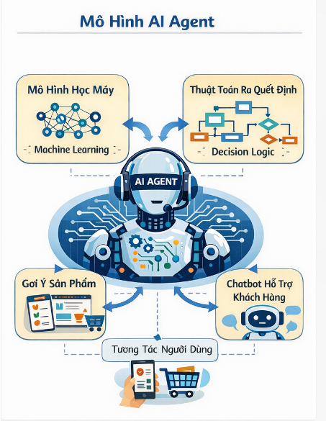
Hình 2.1: Mô hình cấu trúc và tương tác của AI Agent trong hệ thống TMĐT
Dựa trên Hình 2.1, đối tượng nghiên cứu kỹ thuật bao gồm:
- Mô hình học máy: Sử dụng các mô hình ngôn ngữ lớn (LLM) để hiểu ngữ cảnh và ý định của khách hàng.
- Thuật toán ra quyết định: Cơ chế suy luận ReAct để lập kế hoạch thực hiện nhiệm vụ.
- Hệ thống tương tác: Khả năng kết nối giữa chatbot hỗ trợ khách hàng và các module gợi ý sản phẩm cá nhân hóa.
3.1.2. Người dùng
- Khách hàng thời trang: Tập trung vào nhóm người dùng trẻ (Gen Z và Millennials) tại Việt Nam, những người yêu cầu trải nghiệm mua sắm mang tính “trợ lý riêng”.
- Nhà quản trị doanh nghiệp: Đối tượng sử dụng các công cụ AI để tối ưu hóa vận hành và ra quyết định dựa trên dữ liệu thời gian thực.
3.2. Phạm vi nghiên cứu
Để đảm bảo đồ án hoàn thành đúng mục tiêu đề ra trong môi trường học thuật, phạm vi được giới hạn cụ thể như sau:
3.2.1. Phạm vi công nghệ và kiến trúc
- Kiến trúc nền tảng: Hệ thống được xây dựng trên kiến trúc Microservices với các dịch vụ lõi: Catalog, Product, Order, và Inventory Service.
- Công cụ điều phối Agent: Sử dụng n8n để thiết kế các workflow tự động và WrenAI để xây dựng lớp ngữ nghĩa (Semantic Layer) cho cơ sở dữ liệu.
- Framework lập trình: Kết hợp LangGraph hoặc CrewAI để quản lý trạng thái đa tác tử.
3.2.2. Phạm vi thực hiện và triển khai
Quy trình xây dựng hệ thống tuân thủ các bước nghiêm ngặt từ thu thập dữ liệu đến tích hợp và tối ưu hóa thực nghiệm.
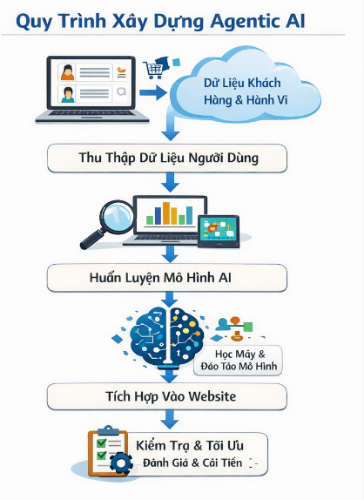
Hình 2.2: Các giai đoạn triển khai quy trình Agentic AI cho đồ án
Phạm vi thực thi bao gồm:
- Xử lý dữ liệu: Chuẩn hóa dữ liệu khách hàng, hành vi và danh mục sản phẩm thời trang.
- Đào tạo và Cấu hình mô hình: Thiết lập các chỉ dẫn (system prompts) và kết nối LLM với cơ sở dữ liệu qua RAG.
- Tích hợp Website: Xây dựng giao diện tương tác trực tiếp với Agent trên nền tảng web.
- Kiểm tra và Tối ưu: Đánh giá độ trễ và độ chính xác của các truy vấn Text-to-SQL trong môi trường thực tế.
IV. Dự kiến đề tài
Dự kiến đề tài sẽ gồm chương chính sau:
- Chương 1. Tổng quan đề tài: Nếu lý do chọn đề tài, mực tiêu đề tài, đối tượng và phạm vi đề tài
- Chương 2. Giới thiệu công nghệ được sử dụng trong website thương mại điện tử: Agentic AI, kiến trúc Microservices,...
- Chương 3. Phân tích thiết kế và xây dựng phần mềm: Phân tích thiết kế hệ thống thương mại điện tử, Thiết kế giao diện cơ bản và dữ liệu cho website thương mại điện tử, phân tích và thiết kế kiến trúc cho hệ thống
- Chương 4. Kiểm thử phần mềm: Kế hoạch kiểm thử, chiến lược và các phương pháp kiểm thử, Thực thi kiểm thử, Test Result Summary,...
- Chương 5. Tổng kết đề tài: Kết luận, tóm tắt các kết quả đạt được của đề tài, những điểm hạn chế và hướng phát triển cho tương lai.

